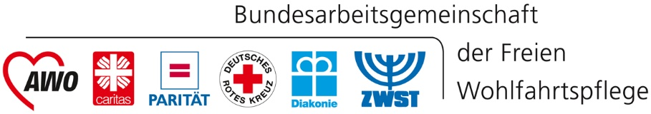
Wahlen zum Deutschen Bundestag 2021
Erwartungen der BAGFW an die Bundespolitik der 20. Legislaturperiode

Klimawandel und Nachhaltigkeit

„Der Klimawandel bedroht den sozialen Frieden und gesellschaftlichen Zusammenhalt“

- Wir erwarten wesentliche Schritte in Richtung einer sozial-ökologischen Wende, die die Einhaltung der Pariser Klimaschutzziele sowie der UN-Nachhaltigkeitsziele sicherstellt und die dafür notwendigen sozialpolitischen Maßnahmen und Weichenstellungen konsequent umsetzt.

- Zukünftige öffentliche Förderprogramme zur Bekämpfung des Klimawandels und zur Stärkung der Nachhaltigkeit müssen sich auch an die Träger und Einrichtungen der Freien Wohlfahrtspflege wenden. Zudem müssen die Refinanzierungsmechanismen der Freien Wohlfahrtspflege entsprechende Aufwendungen integrieren.

- Der Klimawandel ist eine dramatische Bedrohung von globalem Ausmaß, aber auch national. Die Folgen der Klimakrise sind bereits heute spürbar und belasten z.B. durch Extremwetterereignisse die Empfänger/innen von sozialen Dienstleistungen wie auch die Mitarbeitenden in den Einrichtungen und Diensten. Die Soziale Arbeit muss durch die Bereitstellung von Ressourcen dazu befähigt werden, sich an diese neuen Anforderungen anzupassen.

Als europäisches Industrieland haben wir eine besondere Verantwortung, alles zu unternehmen, um das 1,5-Grad-Ziel zu erreichen. Dieses ambitionierte Vorhaben kann nur Erfolg haben, wenn es gelingt, Menschen für diesen Weg nachhaltig zu gewinnen. Jede Klimaschutzpolitik muss auch die Perspektive von einkommensschwachen Haushalten berücksichtigen. Insgesamt gilt es Klimaschutz und soziale Gerechtigkeit gleichermaßen zu befördern. Es braucht daher eine Wende, die notwendigen Klimaschutz mit der Stärkung sozialer Resilienz verbindet. So gilt es u.a., inklusive und ökologische Mobilität auszubauen, die örtliche Infrastruktur zu stärken und Klimaschutzmaßnahmen wie die Einführung eines nationalen CO2-Preises so zu flankieren, dass einkommensschwache Haushalte nicht zusätzlich belastet werden. Notwendige haushalts- und steuerpolitische Maßnahmen zur Finanzierung der sozial-ökologischen Transformation müssen solidarisch gestaltet werden.

- Die etwa 120.000 Einrichtungen und Dienste der Freien Wohlfahrtspflege haben ein erhebliches Potential, Beiträge verschiedener Art zur Nachhaltigkeit und zur Bekämpfung des Klimawandels zu leisten. Diese Verantwortung wird von ihnen bereits wahrgenommen. Dort wo finanzielle Anstrengungen zur Umsetzung erforderlich sind, bedarf es der öffentlichen Unterstützung im Rahmen von Förderprogrammen oder der Einbeziehung solcher Aufwendungen in die Refinanzierungsmechanismen der Freien Wohlfahrtspflege. Die Kosten für Maßnahmen zum Klimaschutz müssen in den Regelsätzen des SGB II und SGB XII sowie in weiteren Sozialgesetzbüchern angemessen Berücksichtigung finden (s. auch ausführliches Forderungspapier).

